BSC发力DEX交易量超过Solana，MEME赛道王者易主？

作者：Frank，PANews

近期，BSC链的表现再次引发了市场的关注，8月21至23 日BSC DEX 交易量已连续三天超越 Solana ，仅次于 Ethereum排名第二，社交媒体上关于BSC链上MEME币的讨论也有增多迹象。此外，币安创始人赵长鹏据称将于9月29日出狱，也将为BSC链生态发展带来利好加成。种种迹象来看，BSC链似乎正暗自发力，将有可能成为新的MEME热土？

### 此消彼长反超Solana

事实上，BSC链与Solana此前的差距并不算大，到2023年11月，BSC链的日交易量仍领先于Solana。直到本轮牛市来临Solana上爆发出的MEME热潮，让一批MEME玩家从以太坊和BSC链转移至Solana。此外，相比以太坊和Solana的热点话题度较高，BSC在社区内更像是个沉默者。但即便是这种情况下，BSC的DEX交易量也一直基本保持在前5的位置。

截至8月27日下午，BSC链上DEX的总交易量为13.4亿美元，Solana为12亿美元。相比近两个月的数据来看，BSC链确实迎来了较大的增幅，此前BSC的DEX交易量约为5亿美元左右。到8月21日突然激增值9.2亿美元，提升幅度将近1倍。

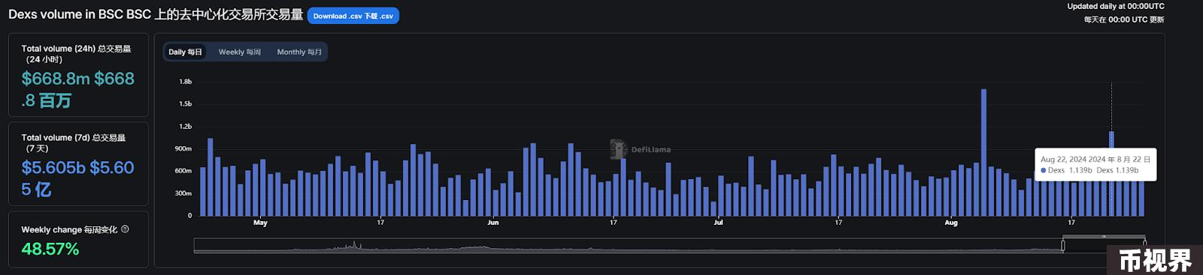

反观Solana的链上表现近期就开始有明显下滑，近两个月来，Solana的DEX日交易量一直保持在20亿美元左右，最高曾于8月5日创下33亿美元的高点。但从8月9日开始，Solana的DEX日交易量开始跌破10亿美元，并持续下滑，最低在8月16日跌至6亿美元左右，此后虽有回升，但也仅提升至10亿美元以内，整体的DEX日交易量下滑了近1倍。

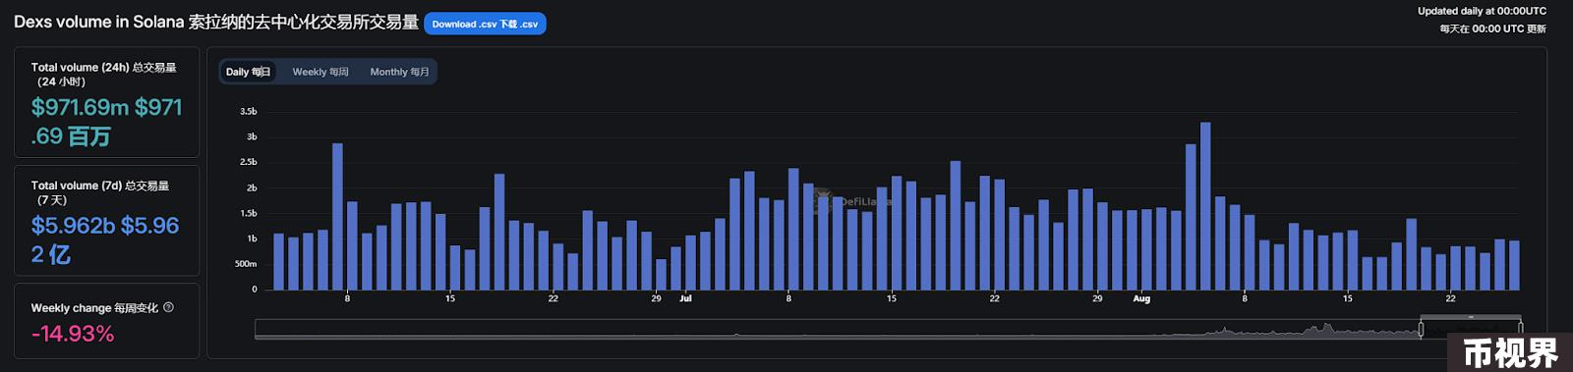

此消彼长，BSC链得以再次超过Solana链。不过，BSC链的辉煌似乎已经不再，2021年5月BSC链上单周数据曾达到466亿美元，平均至每天约为66亿美元。目前的数据仅为当时的1/5左右。

### CAT带来MEME热？

BSC上的交易量排名CAT排在第一位，这是一个新产生的MEME代币，上线时间不长（8月22日上线）。但在8月27日的数据显示这个代币的两个交易池就贡献了8000万美元的交易量，远超其他代币。

CAT的全称为：Simon's Cat Token，灵感来自于由西蒙·托菲尔德创作的动画网络系列和书籍合集。这个动画此前在全球已积累了超过2000万粉丝，22日上线后，CAT在短短数天内就在Gate.io、KUCOIN、MEXC等多个交易所上线。



该代币由Floki 推出，目前已有超过3万名持有者，最大涨幅约为2倍。推出后联合币安交易所对FLOKI 持有者进行了空投，符合条件的 FLOKI 持有者按持有量比例分配9000 亿枚 CAT 代币。以8月27日价格0.000025美元计算，这次的空投规模约为2250万美元，在MEME币当中已经算较大的空投规模。

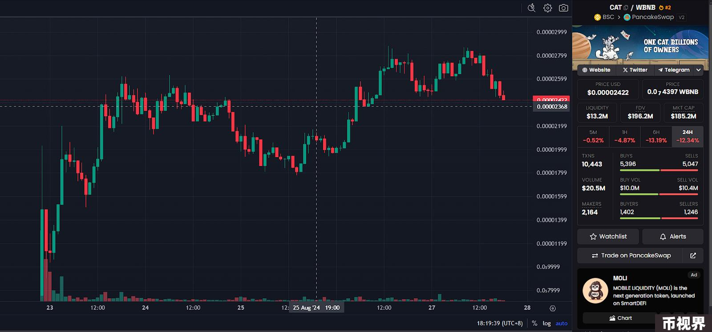

或许是CAT的采访效应带来的发币热潮，8月24日，BSC链上新部署合约激增至39104个，平时这一数据约为10000个左右。不过，通过验证的合约数量增长并不大，一直维持在300个左右。

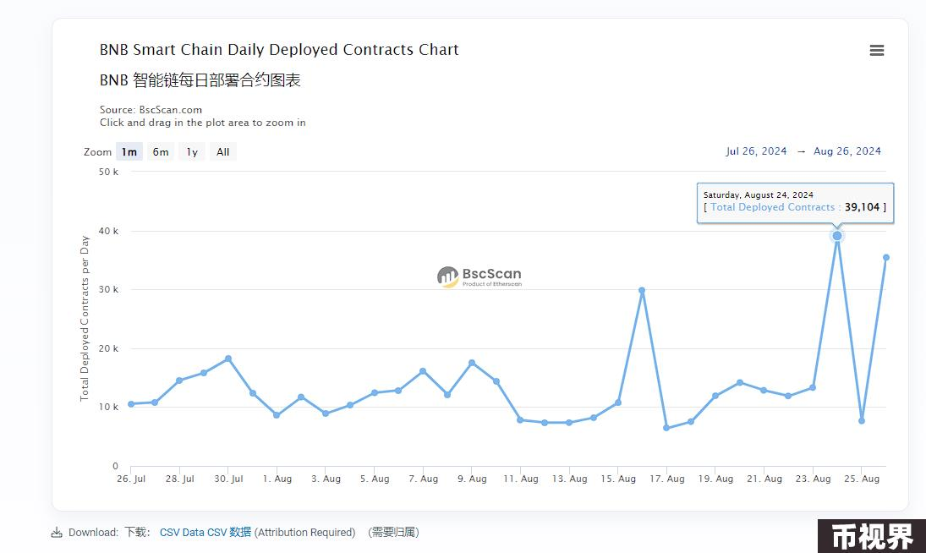

8月27日数据显示，Solana链上的新交易池（24小时内创建）交易量约为2.2亿美元，占当日交易量的约18.3%。对于BSC链上的该数据为1.2亿美元左右，占比当日总交易额的8.9%。这一数据说明，相比之下，Solana上的新交易池为当日的交易贡献的比重更大。同样，当日新发行上线的交易池数据来看，BSC新上线交易池387个代币，Solana为1358个。相比来看，BSC目前的MEME发售数量还是与Solana存在较大差距。

或许是为了进一步提振生态内的交易量，BSC链在8月19日推出了为期三个月的BNB Chain Gas补助计划，奖励共计超100万美元，据公告内容显示，这项奖励将为新建的DAPPs补贴最高80%的Gas费用。

而提振MEME热潮最关键的一键发币平台，在BSC链上发展的却差强人意。近期新推出的BSC链MEME币发售平台Four.meme截至8与27日市值最高的代币仅为5.4万美元。



整体来看，BSC链上本轮的短暂小爆发虽和MEME相关，但从发行方式来看，这个热门的CAT并不是“草根出身”，而是来自于知名的IP、成熟的社区和币安的强有力背书才成功。要想持续的让公链的数据活跃，可能需要更多类似的项目。另一方面来看，随着Solana链上数据的明显下滑，全民发币的时代似乎正悄然落幕。